
ПРОЕКТ

СОБРАНИЕ ДЕПУТАТОВ МИАССКОГО ГОРОДСКОГО ОКРУГА
ЧЕЛЯБИНСКАЯ ОБЛАСТЬ
_______________ СЕССИЯ СОБРАНИЯ ДЕПУТАТОВ МИАССКОГО ГОРОДСКОГО ОКРУГА ШЕСТОГО СОЗЫВА

РЕШЕНИЕ №_____
от ________2021 г.
О внесении изменений в Решение Собрания депутатов Миасского городского округа от 25.11.2011 г. №1 «Об утверждении Правил землепользования и застройки Миасского городского округа» в части изменения функционального назначения территории, расположенной в Центральном планировочном районе г. Миасса, по ул. 8 Июля, 12к

Рассмотрев предложение Главы Миасского городского округа Г.М. Тонких о внесении изменений в Решение Собрания депутатов Миасского городского округа от 25.11.2011 г. №1 «Об утверждении Правил землепользования и застройки Миасского городского округа» в части изменения функционального назначения территории, расположенной в Центральном планировочном районе г. Миасса, по ул. 8 Июля, 12к, учитывая рекомендации постоянной комиссии по вопросам городского хозяйства, заключение комиссии по подготовке проектов Правил землепользования и застройки Миасского городского округа, результаты публичных слушаний по настоящему проекту решения Собрания депутатов Миасского городского округа, рекомендации постоянной комиссии по вопросам городского хозяйства, в соответствии с Градостроительным кодексом Российской Федерации, руководствуясь Федеральным законом от 06.10.2003 г. №131-Ф3 «Об общих принципах организации местного самоуправления в Российской Федерации» и Уставом Миасского городского округа, Собрание депутатов Миасского городского округа
РЕШАЕТ:
1. Внести изменения в Решение Собрания депутатов Миасского городского округа от 25.11.2011 г. №1 «Об утверждении Правил землепользования и застройки Миасского городского округа» в части изменения функционального назначения территории, расположенной в Центральном планировочном районе г. Миасса, по ул. 8 Июля, 12к, согласно приложениям 1,2,3 к настоящему Решению.

2. Настоящее Решение опубликовать в установленном порядке.
3. Контроль исполнения настоящего Решения возложить на постоянную комиссию по вопросам городского хозяйства.

Председатель Собрания депутатов
Миасского городского округа Д.Г. Проскурин

Глава
Миасского городского округа Г.М. Тонких

Приложение 1
к Решению Собрания депутатов
Миасского городского округа
от _____________№ _________

Описание изменений в Карту градостроительного зонирования территории г. Миасс
и Схему границ зон с особыми условиями использования территории г. Миасс Правил землепользования и застройки Миасского городского округа в отношении территории,
расположенной в Центральном планировочном районе г. Миасса, по ул. 8 Июля, 12к

Граница внесения изменений | Градостроительный индекс территориальной зоны до изменений | Характер вносимых изменений | Градостроительный индекс территориальной зоны после изменений
территория, расположенная в Центральном планировочном районе г. Миасса, по ул. 8 Июля, 12к | 02 24 09 Г1 | изменение границ территориальной зоны | 02 24 09 Г1
 | 02 24 10 Г3 | изменение границ территориальной зоны | 02 24 10 Г3
 | - | присвоение индекса территориальной зоне | 02 24 23 Г3
 | - | формирование новой территориальной зоны | 02 24 22 Б1

Правилами землепользования и застройки Миасского городского округа определены следующие виды территориальных зон: Б1 - административно-деловые, торгово-бытовые, культурно-просветительные, общественно-коммерческие; Г1 – промышленные; Г3 - коммунально-складские

Приложение 2
к Решению Собрания депутатов
Миасского городского округа
от _____________№ _________

Карта градостроительного зонирования территории г. Миасс Правил землепользования
и застройки Миасского городского округа (фрагмент) с учётом изменений видов и границ территориальных зон в отношении территории, расположенной в Центральном планировочном районе г. Миасса, по ул. 8 Июля, 12к

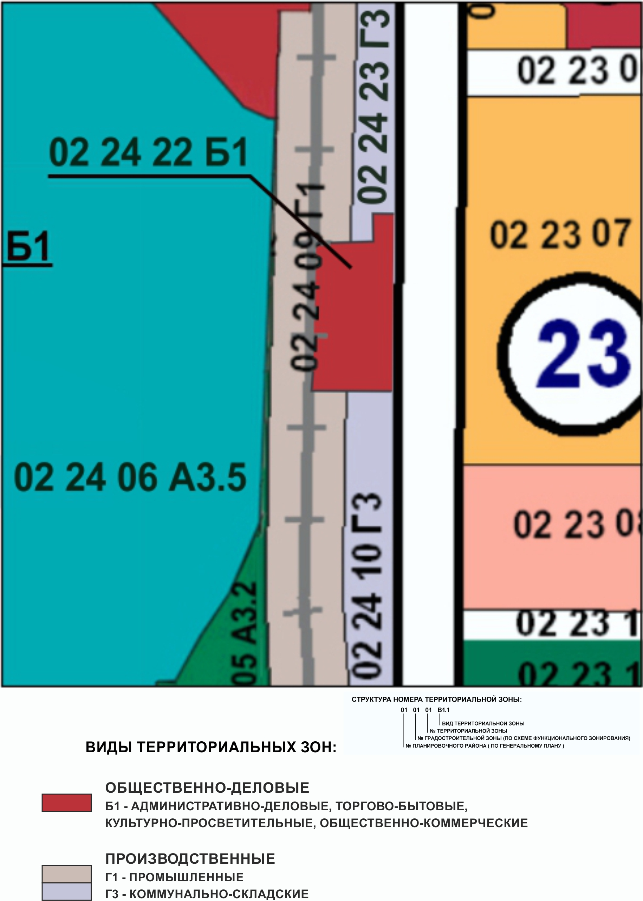

Приложение 3
к Решению Собрания депутатов
Миасского городского округа
от _____________№ _________

Схема границ зон с особыми условиями использования территории г. Миасс
Правил землепользования и застройки Миасского городского округа (фрагмент) с учётом изменений видов и границ территориальных зон в отношении территории, расположенной в Центральном планировочном районе г. Миасса, по ул. 8 Июля, 12к

